Miércoles
05
de julio

Quinto de Primaria
Matemáticas

Las alfombras

Aprendizaje esperado: relaciona el tanto por ciento con la expresión “n de cada 100”.
Relaciona el 50%, 25%, 20%, 10% con las fracciones 1/2, 1/4, 1/5, 1/10, respectivamente.

Énfasis: relaciona la escritura n% con la expresión “n de cada 100” a partir de la resolución de problemas.

¿Qué vamos a aprender?

Aprenderás a resolver problemas de porcentajes y comprenderás cómo aplicar el descuento que se otorga por porcentajes.

¿Qué hacemos?

En la sesión de hoy continuaremos haciendo compras, estoy pensando en comprar unas alfombras para la casa que me gustan mucho.

Las alfombras son muy bonitas, por cierto, ¿Conoces la gran historia de las alfombras?

Son muy interesantes sus inicios, la verdad, y ya que hablamos de las alfombras persas, te invito a ver el siguiente video del minuto 01:22 a 03:01

- D Todo - Alfombras, artesanías y costumbres de Irán.
https://youtu.be/qhWZeDEP28s

Las alfombras han sido una hermosa obra de arte.

Tal vez es por eso por lo que me gustan tanto, definitivamente quiero tener en mi casa unas alfombras.

En la tienda en la que vi unas que me gustaron mucho, había una promoción que decía que tienen un descuento.

Ahorita lo resolvemos, cuál es el precio que debemos pagar, ¿En la promoción te mencionaron cuánto dinero te van a descontar en las alfombras?

Sólo aparece el precio con un número acompañado de un símbolo como los siguientes:

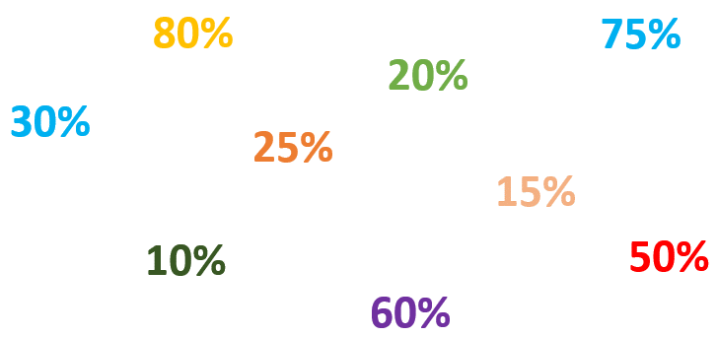

Vamos a identificar ese símbolo, muchas veces lo hemos visto en tiendas, farmacias, en los productos que compramos y muchos más, ¿Sabes cómo se llama este símbolo?

R = Ese símbolo representa un PORCENTAJE.

¿Y qué significa el porcentaje?

R= Cuando hablamos del porcentaje nos referimos a una relación que se establece entre una cantidad con respecto de 100.

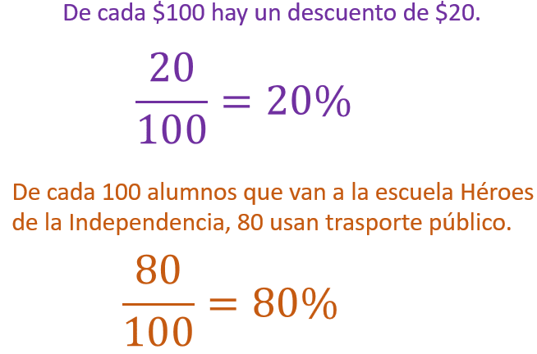

Por ejemplo, cuando se dice que de cada 100 pesos te van a descontar 20 pesos, o bien, que de cada 100 alumnos que van a la escuela Héroes de la Independencia, 80 usan trasporte público.
Vamos a analizar algunas situaciones donde sea necesario usar el porcentaje, para que te quede más claro.

- Si un descuento del 10 por ciento significa que por cada 100 pesos me descuentan 10 pesos. ¿Cuánto debo pagar si el producto vale 100 pesos?

R = Si vale 100 pesos y me descuentan 10, pago 90 pesos.

Sigamos con los mismos datos, si un descuento del 10 por ciento significa que por cada 100 pesos te descuentan 10 pesos. ¿Cuánto debo pagar si la mercancía vale 200 pesos?

R = Si de 100 pesos me descuentan 10 pesos y de otros 100 pesos también 10 pesos, entonces de 200 pesos me descuentan 20 pesos y por lo tanto debo pagar 180 pesos.

Es decir, calculaste cuánto era el 10 por ciento de 200 y cuánto deberías pagar con ese descuento.

Hagamos otro ejemplo, si un producto vale 400 pesos y tiene un descuento de 20 por ciento, ¿Cuánto me descontarán?

R = Ahora decimos, por cada 100 pesos, me descuentan 20 pesos, de 200 pesos son 40 pesos, de 300 pesos son 60 pesos y entonces de 400 pesos son 80 pesos de descuento.

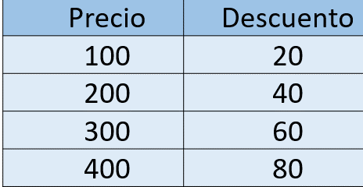

Ahora si podremos saber cuánto descuentan en cada alfombra.

Tengo la información de 3 alfombras:

La primera cuesta 500 pesos y tiene un descuento del 20 por ciento.
La segunda alfombra vale 400 y tiene un descuento del 15 por ciento.
La tercera vale 600 y me descuentan 25 por ciento.

Observa muy bien la información y resuelve este ejercicio de porcentajes, si es necesario realiza una tabla como la anterior para representar cada 100.

En la primera alfombra se tiene un descuento del 20 por ciento, esto quiere decir que por cada 100 me van a descontar 20, de 100 son 20, de 200 son 40, de 300 son 60, de 400 son 80 y de los 500 son 100 entonces, el descuento total de la primera alfombra es de 100 pesos, por lo que sólo se pagarán 400 pesos.

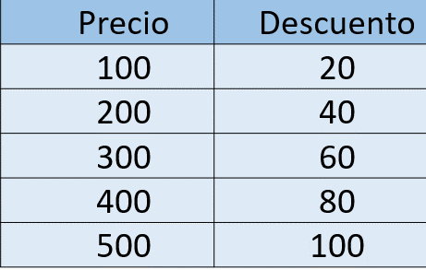

La siguiente alfombra cuesta 400 pesos y tienen un descuento del 15 por ciento, este porcentaje indica que por cada 100 pesos me descuentan 15 pesos, de 200 pesos serían 30 pesos, de 300 pesos sería un descuento de 45 pesos y de 400 pesos son 60 pesos, por lo tanto, el descuento total es de 40 y entonces se pagarán 340 pesos, porque 400 menos 60 es igual a 340 pesos.

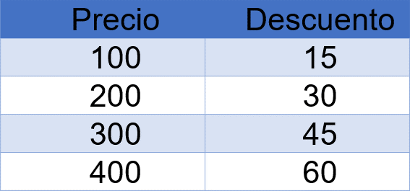

Vamos a cotejar con nuestra tabla, muy bien, esta alfombra de 400 pesos con un 15 por ciento de descuento costará 340 pesos.

La tercera alfombra tiene un descuento del 25 por ciento y tiene un costo de 600 pesos, por lo tanto, el descuento es de 25 pesos por cada 100 pesos de compra. De 100 pesos descuentan 25 pesos, de 200 pesos serían 50 pesos de descuento, de 300 pesos son 75 pesos, de 400 pesos el descuento es de 100 pesos, de 500 pesos son 125 y de los 600 pesos nos descuentan 150 pesos, así que por esta alfombra se pagan 450 pesos en total.
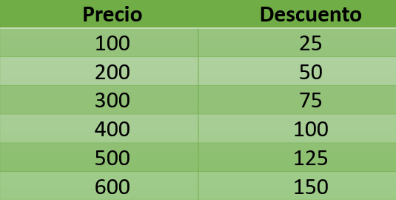

Veamos nuestra tabla, por cada 100 descuentan 25 de los 600 pesos el descuento del 25 por ciento corresponde a 150 pesos y sólo pagarías 450 pesos.

Ahora si ya sabes cuánto tienes que pagar de cada opción que hemos elegido de alfombras y lo más importante como interpretar el porcentaje de una cantidad.

Ahora seguiremos practicando con estos porcentajes, vamos a hacer un repaso.

De las alfombras que revisamos, sólo tenían el precio original y el descuento que se les aplicaba, pero desconocíamos es el precio rebajado, este símbolo representa el tanto por ciento % y nos indica cuántas partes son de cada 100, por ejemplo, si vas a comprar algo que vale 100 pesos y te dicen que ese producto tiene un descuento del 20 por ciento equivale a decir que por cada 100 pesos te descuentan 20

Entonces si compro algo de 200 pesos y tiene un descuento del 30 por ciento, primero considero que por cada 100 me descuentan 30 y de los otros 100 otros 30 al final me van a descontar 60 pesos y sólo pago 140 pesos.

Ahora vamos a resolver el desafío número 95 “En busca de descuentos” que se encuentra en las páginas185 y 186 de tu libro de Desafíos Matemáticos.

https://libros.conaliteg.gob.mx/20/P5DMA.htm#page/185

La consigna indica que observemos los descuentos de una tienda comercial que festeja su aniversario y, posteriormente, vamos a contestar unas preguntas.

En la tienda esta una playera que cuesta 300 pesos y tiene un descuento del 10 por ciento, un pantalón que vale 200 pesos y tiene un descuento del 50 por ciento, un reproductor mp3 de 1000 pesos con descuento del 25 por ciento y por último un balón de 100 pesos con un descuento del 20 por ciento.

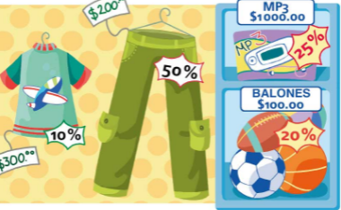

La primera pregunta dice, ¿Saben cómo se lee el signo % y que significa?
R = Es el símbolo de porcentaje, se lee tanto por ciento y representa una cantidad por cada cien unidades.

La siguiente pregunta es, si un descuento de 20 por ciento significa que por cada 100 pesos de compra se descuentan 20 pesos, ¿Qué significan los descuentos de 10 por ciento, de 25 por ciento y 50 por ciento?

R = El de 10 por ciento significa que por cada 100 de compra, se descuentan 10 pesos, el de 25 por ciento significa que descuentan 25 pesos por cada 100 y el 50 por ciento, quiere decir que por cada 100 pesos descuentan 50 pesos.

Vamos con el siguiente punto: De acuerdo con lo anterior, determinen el precio con descuento de cada uno de los siguientes artículos:

Primero digo el procedimiento de la playera, si el costo es de 300 pesos, entonces el 10% de descuento nos da como resultado 30 pesos y si le restamos los 30 pesos a los 300, entonces el precio con descuento es de 270 pesos.

El procedimiento para saber cuánto se pagará por el pantalón es el siguiente: Si el costo es de 200 pesos, entonces el 50 por ciento de descuento son 100 pesos y si le restamos a los 200 pesos menos 100 pesos del descuento entonces el precio con descuento es de 100 pesos.

El que corresponde al MP3 se pagan 750 pesos porque por cada 100 pesos se descuentan 25 pesos, así que se descuentan 250 de 1000 pesos y quedan 750

Por el balón serían 80 pesos, porque por cada 100 se descuentan 20 pesos.

La siguiente pregunta, ¿A cuánto equivale 35 por ciento de descuento en una compra de 400 pesos?

R = Si de 100 son 35 pesos, de 200 son 70 pesos, de 300 son 105 pesos y de 400 son 140 pesos. Son exactamente 140 pesos.

¿Qué significa que, en una compra, te ofrezcan el 45 por ciento de descuento?

R = Quiere decir que, por cada 100 pesos me van a descontar 45 pesos.

Pon atención a la última pregunta: ¿Si se compran dos pantalones, dos playeras, y un balón, el descuento será de más de 100 por ciento?

R = No podríamos sumar porcentajes, porque representan sólo la parte de un número.

Además, no podría haber un descuento de más del 100 por ciento, porque si no, estarían regalando los productos y hasta dando dinero de más.

En este caso; no se pueden sumar los porcentajes. Se requieren realizar por separado el descuento de cada artículo.

En la sesión de hoy, aprendimos a resolver problemas de porcentajes y comprendimos cómo aplicar el descuento que se otorga por porcentajes.

El reto de hoy:

Te invito a que contestes las preguntas que faltan del desafío número 95 “En busca de descuentos”, que se encuentra en las páginas 185 y 186 de tu libro de Desafíos Matemáticos, para que apliques y afiances lo aprendido en clase.

¡Buen trabajo!

Gracias por tu esfuerzo.

*Este material es elaborado por la Secretaría de Educación Pública y actualizado por la Subsecretaría de Educación Básica, a través de la Estrategia Aprende en Casa.

Para saber más:
Lecturas

https://libros.conaliteg.gob.mx/20/P5DMA.htm

